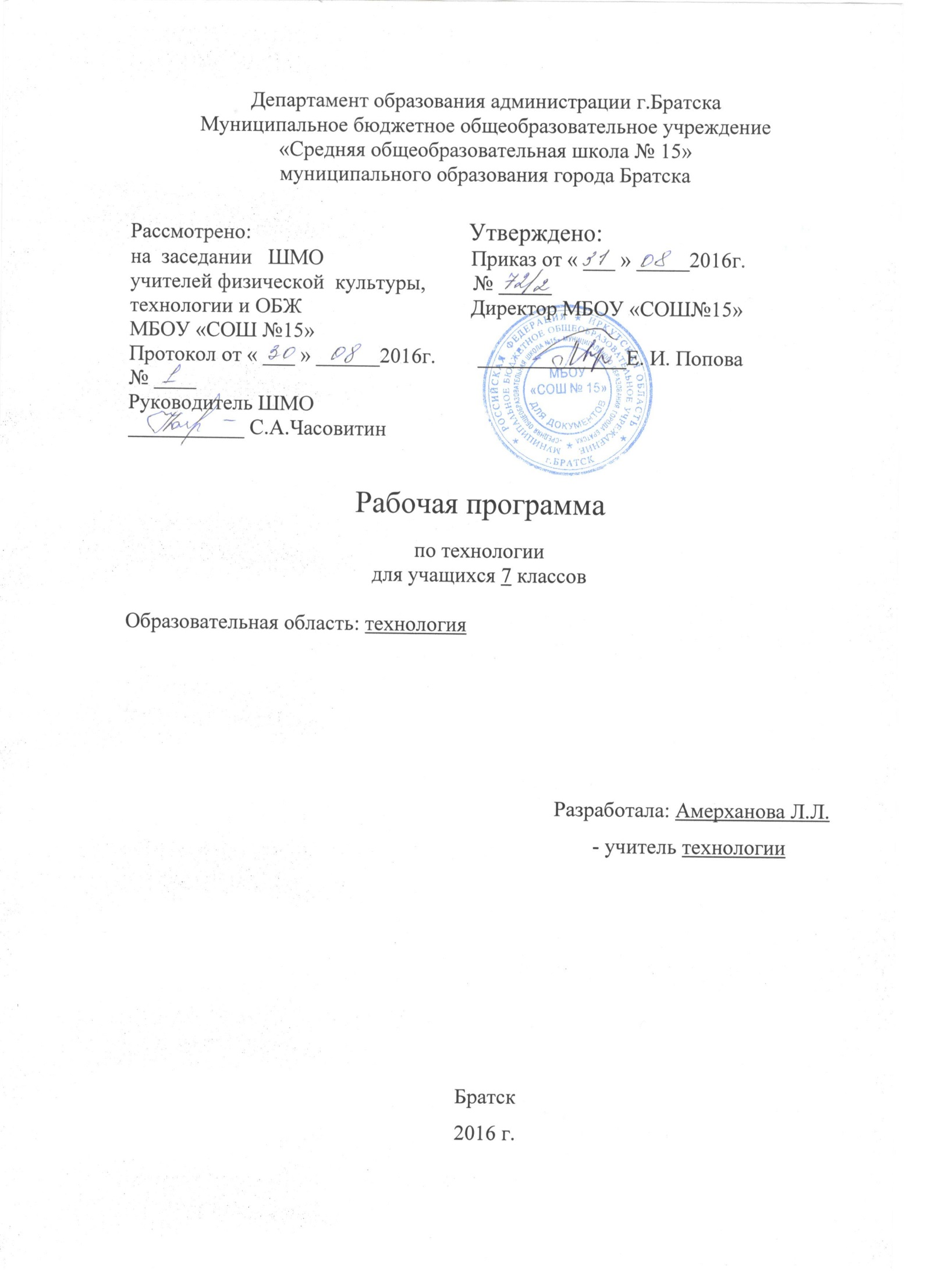
Пояснительная записка
Рабочая программа по технологии разработана в соответствии с требованиями Федерального компонента государственного образовательного стандарта основного общего образования (2004 с изменениями на 23. 06.2015) и примерной образовательной программы для 7 класса «Обслуживающий труд» О.А. Кожина, Е.Н. Кудакова, С. Э. Маркуцкая. М: Дрофа, 2014
Цели:
- освоение технологических знаний, основ культуры созидательного труда, представлений о технологической культуре на основе включения учащихся в разнообразные виды трудовой деятельности по созданию личностно или общественно значимых изделий;
- овладение общетрудовыми и специальными умениями, необходимыми для поиска и использования технологической информации, проектирования и создания продуктов труда, ведения домашнего хозяйства, самостоятельного и осознанного определения своих жизненных и профессиональных планов; безопасными приемами труда;
- развитие познавательных интересов, технического мышления, пространственного воображения, интеллектуальных, творческих, коммуникативных и организаторских способностей;
- воспитание трудолюбия, бережливости, аккуратности, целеустремленности, предприимчивости, ответственности за результаты своей деятельности; уважительного отношения к людям различных профессий и результатам их труда;
- получение опыта применения политехнических и технологических знаний и умений в самостоятельной практической деятельности.
Задачи:
- Формирование политехнических знаний и экологической культуры;
- Привитие элементарных знаний и умений по ведению домашнего хозяйства и расчету бюджета семьи;
- Ознакомление с основами современного производства сферы услуг;
- Развитие самостоятельности и способности учащихся решать творческие и изобретательские задачи;
- Обеспечение учащимся возможностей самопознания, изучения мира профессий, выполнения профессиональных проб целью профессионального самоопределения;
- Воспитание трудолюбия, предприимчивости, коллективизма, человечности и милосердия, обязательности, честности, ответственности и порядочности.
Содержание программы
Программа включает в себя следующие разделы: «Кулинария», «Проектирование и изготовление швейных изделий», «Элементы машиноведения», «Элементы материаловедения», «Рукоделие», «Уход за одеждой», «Гигиена девушки», «Интерьер жилого дома», «Уход за ребенком».
Одним из ведущих разделов программы является «Кулинария», которая включает в себя обучение навыкам приготовления пищи наиболее простыми способами, ознакомление с основами физиологии питания, технологией приготовления различных блюд, с наиболее простыми способами заготовки продуктов, с правилами сервировки стола.
При изучении разделов «Интерьер жилого дома», «Рукоделие» учащиеся знакомятся с различными видами художественных ремесел, с материалами и инструментами, применяемыми в работе, со способами оформления интерьера, учатся вышивать.
Изучая разделы «Элементы машиноведения» и «Элементы материаловедения», девочки овладевают навыками работы на швейных машинах, знакомятся с производством тканей, их видами и свойствами.
На занятиях по конструированию учащиеся учатся строить чертежи, пользоваться чертежными инструментами, знакомятся с правилами снятия мерок и их условным обозначением.
На занятиях по моделированию девочки узнают о различных способах разработки моделей.
Прежде чем приступить к изготовлению изделия учащиеся выполняют пооперационные работы на лоскутках ткани.
Большое внимание при изучении каждого раздела следует уделять соблюдению учащимися правил санитарии и гигиены, безопасным приемам труда
Требования к уровню подготовки учащихся
должны знать:
- влияние на качество пищевых продуктов отходов промышленного производства, ядохимикатов, пестицидов и т. п.
- о применении системы автоматического проектирования при конструировании и моделировании одежды;
- общие сведения о полезном и вредном воздействии микроорганизмов на пищевые продукты, источники и пути проникновения болезнетворных микробов в организм человека, о пищевых инфекциях, заболеваниях;
- правила оказания первой помощи при ожогах, поражении током, пищевых отравлениях;
- санитарные условия первичной обработки мяса и мясных продуктов, правила оттаивания мороженого мяса, правила варки мяса для вторых блюд, способы жаренья мяса, посуду и инвентарь для приготовления мясных продуктов;
- требования к качеству готовых блюд, правила подачи готовых блюд к столу;
- общие сведения о роли кисломолочных продуктов в питании человека, об ассортименте
кисломолочных продуктов, технологию приготовления творога в домашних условиях, кулинарные блюда из творога и технологию их приготовления;
- способы приготовления пресного теста, раскатки теста, способы защипки краёв пельменей и вареников, правила варки их, способы определения готовности;
- назначение и правила первичной обработки фруктов и ягод, технологию приготовления пюре и желе;
- роль комнатных растений и способы их размещения в интерьере, влияние комнатных растений на микроклимат. Искусство дарить цветы;
- основные свойства искусственных волокон и тканей из них, характеристику сложных переплетений, зависимость свойств тканей от вида переплетения;
- виды лёгкого женского платья, эксплуатационные, гигиенические и эстетические требования к нему, правила измерения фигуры человека, условные обозначения мерок для построения чертежа основы ночной сорочки, особенности моделирования плечевых изделий;
- назначение, конструкцию, технологию выполнения и условные графические обозначения швов: стачных (запошивочного, двойного, накладного с закрытыми срезами) и краевых (окантовочного с открытыми и закрытыми срезами, окантовочного тесьмой), технологическую последовательность обработки проймы и горловины подкройной и косой обтачной, притачивание кулиски;
- экономную раскладку выкройки из ткани с направленным рисунком, технологическую последовательность раскроя ткани, правила подготовки и проведения первой примерки, выявление и исправление дефектов изделия;
- единство стиля костюма, причёски, косметики и интерьера, правила пользования средствами косметики и снятия масок, выполнение макияжа.
должны уметь:
- оказывать первичную помощь при ожогах, поражении электрическим током, отравлении;
- определять качество мяса, оттаивать мясо, приготавливать полуфабрикаты из мяса, выбивать и формовать полуфабрикаты из котлетной массы, готовить блюда из мясных полуфабрикатов и мяса, определять их готовность и подавать к столу;
- приготавливать простоквашу, кефир, творог, блюда из творога;
- приготавливать пресное тесто и блюда из него, защипывать края пельменей и вареников;
- проводить первичную обработку фруктов и ягод, приготавливать фруктовые пюре, желе и муссы;
- выращивать комнатные растения и размещать их;
- соблюдать правила гигиены и правила безопасной работы в мастерских;
- закреплять строчку обратным ходом швейной машины, обмётывать срезы деталей и обрабатывать петли зигзагообразной строчкой;
- работать с журналами мод, читать и строить чертёж, снимать и записывать мерки, моделировать фасоны платья;
- выполнять машинные швы: стачные (запошивочный, двойной, накладной с закрытыми срезами) и краевые (окантовочный с открытым и закрытым срезами, окантовочный тесьмой), обрабатывать пройму и горловину подкройной обтачной, притачивать кулиску;
- выполнять раскрой ткани с направленным рисунком, с симметричными и асимметричными полосами, заготавливать косые обтачки, обрабатывать срезы рукавов и низы платья;
- выполнять штопку швейных изделий.

должны использовать приобретённые знания в практической деятельности и повседневной жизни:
- вести экологически здоровый образ жизни;
- использовать ПЭВМ для решения технологических, конструкторских, экономических задач, как источник информации;
- планировать и оформлять интерьер комнаты;
- проводить уборку квартиры;
- ухаживать за одеждой и обувью;
- соблюдать гигиену;
- выражать уважение и заботу к членам семьи;
- принимать гостей и правильно вести себя в гостях;
- проектировать и изготавливать полезные изделия из конструкторских и поделочных материалов.

Тематическое планирование
№  п./п | Наименование разделов и тем | Всего часов | Из них
 |  |  | Контрольные и диагностические материалы | Практические работы | Лабораторные работы | Экскурсии
I. | Кулинария | 16 часов | 2 часа | 12часов
II. | Интерьер жилого дома | 2 часа |  | 2часа
III. | Уход за одеждой. Ремонт одежды | 4 часа |  | 4 часы
IV. | Гигиена девушки. Косметика | 4 часа | 2 часа | 2 часа
V. | Уход за ребенком | 2 часа |  | 2 часа
VI. | Элементы материаловедения | 2 часа | 1 час |  | 1 час
VII. | Элементы машиноведения. Работа на швейной машине | 4 часа | 1 час | 3 часа
VIII. | Рукоделие. Вязание крючком | 6 часов | 1 час | 5 час
IX. | Проектирование и изготовление плечевого изделия на основе чертежа ночной сорочки | 28 часов | 2 часа | 26часа
 | Итого | 68 ч | 9 часов | 58 часов | 1 час

Календарно - тематическое планирование 7класс
№п./п | Тема урока | Количество часов | Дата проведения | Примечание
1 | Вводное занятие | 1 | 08.09
2 | ТБ и охрана труда, правила поведения в кабинете | 1 | 08.09
3 | Физиология питания | 1 | 15.09
4 | Мясо. Состав, значение | 1 | 15.09
5 | Блюда из жареного и вареного мяса. Блюда из жареного и вареного мяса. Кисломолочные продукты и блюда из них. Кисломолочные продукты и блюда из них  Приготовление теста. | 1 | 22.09
6 | Блюда из жареного и вареного мяса. | 1 | 22.09
7 | Кисломолочные продукты и блюда из них. | 1 | 29.09
8 | Кисломолочные продукты и блюда из них. Изделие из теста | 1 | 29.09
9 | Приготовление теста. Пельмени, вареники, лепёшки.  Сладкие блюда. | 1 | 06.10
10 | Изделия из теста. | 1 | 06.10
11 | Пельмени, вареники, лепёшки. | 1 | 13.10
12 | Сладкие блюда. | 1 | 13.10
13 | Сервировка стола «Сибирские пельмени». | 1 | 20.10
14 | История создания, появление, традиции. | 1 | 20.10
15 | Заготовка продуктов | 1 | 27.10
16 | Варенье, сушка фруктов, ягод и их хранение.  Интерьер жилого дома. | 1 | 27.10
17 | Интерьер жилого дома. | 1 | 10.11
18 | Цветы в доме. | 1 | 10.11
19 | Уход за одеждой из текстильных волокон. | 1 | 17.11
20 | Ремонт одежды. | 1 | 17.11
21 | Стирка и ВТО одежды. | 1 | 24.11
22 | Штопка и аппликация, | 1 | 24.11
23 | Гигиена девушки. Косметика. | 1 | 01.12
24 | История появления косметики. Кожа. Уход. | 1 | 01.12
25 | Уход за грудным ребёнком. | 1 | 08.12
26 | Санитарно-гигиенические требования. Одежда. Режим. | 1 | 08.12
27 | Элементы материаловедения. | 1 | 15.12
28 | Получение, свойства искусственных волокон. Тесты. | 1 | 15.12
29 | Кинематические схемы, соединения.. | 1 | 22.12
30 | Машинные швы. | 1 | 22.12
31 | Машинные швы.. | 1 | 29.12
32 | .Приспособления. Тесты. | 1 | 29.12
33 | Вязание крючком. | 1 | 12.01
34 | Инструменты, материалы, приспособления. | 1 | 12.01
35 | Вязание крючком. Исторические сведения. | 1 | 19.01
36 | Приёмы вязания. | 1 | 19.01
37 | Приёмы вязания. | 1 | 26.01
38 | Оформление работы. Тесты. | 1 | 26.01
39 | Конструирование плечевых изделий. Снятие мерок.  Моделирование | 1 | 02.02
40 | Построение чертежа в М1:4. | 1 | 02.02
41 | Построение чертежа в М1:1. | 1 | 09.02
42 | Построение чертежа в М1:1. | 1 | 09.02
43 | Моделирование плечевых изделий. | 1 | 16.02
44 | Моделирование плечевых изделий. | 1 | 16.02
45 | Раскладка выкроек на ткани. | 1 | 02.03
46 | Раскладка выкроек на ткани. | 1 | 02.03
47 | Раскрой плечевых изделий. | 1 | 09.03
48 | Раскрой плечевых изделий. | 1 | 09.03
49 | Подготовка к 1 примерке. | 1 | 30.03
50 | Подготовка к 1 примерке. | 1 | 30.03
51 | Проведение 1 примерки. Проведение 1 примерки.  Стачивание швов. ВТО. | 1 | 06.04
52 жжжжжжж ьььььььь | Нанесение изменений после примерки | 1 | 06.04
53 | Обмётывание. Подкраивание отделочных деталей. | 1 | 13.04
54 | Дублирование подбортов и отделочных деталей. | 1 | 13.04
55 | Обработка воротника | 1 | 20.04
56 | Обработка воротника. | 1 | 20.04
57 | Обработка горловины воротником. | 1 | 27.04
58 | Обработка горловины воротником. | 1 | 27.04
59 | Обработка застёжки. | 1 | 04.05
60 | Обработка застёжки | 1 | 04.05
61 | Обработка низа рукавов. | 1 | 11.05
62 | Обработка низа рукавов. | 1 | 11.05
63 | Обработка низа изделия. | 1 | 18.05
64 | Обработка низа изделия. | 1 | 18.05
65 | Пробивание петель. | 1 | 25.05
66 | Окончательная отделка изделия. ВТО. Тест. | 1 | 25.05
67 | Защита проекта. | 1
68 | Защита проекта. | 1
 | Итого | 68

Лист корректировки

Поурочное планирование
№п./п | Тема урока | Примечание | Дата
1 | Цели и задачи курса.
2 | Особенности современных материалов.
3 | Выполнение упражнений на машине.
4 | Терминология ручных, машинных, утюжильных работ.
5 | Классификация одежды. Понятие о стиле и моде. .  Приготовление теста.
6 | Техническое моделирование.
7 | Выполнение отделочных строчек.
8 | Изготовление петель, защип, буф..
9 | Снятие мерок.  Сладкие блюда.
10 | Построение основы чертежа лёгкого платья.
11 | Техническое моделирование чертежа.
12 | Расчёт количества и выбор ткани.
13 | Раскрой изделия.
14 | Подготовка к 1 примерке и её проведение..
15 | Устранение недостатков. Дефекты.
16 | Стачивание, обмётывание швов.  Интерьер жилого дома.
17 | Обработка воротников и соединение их с горловиной.
18 | Обработка различного вида рукавов.
19 | Обработка манжет и нижнего среза рукавов..
20 | Обработка нижнего среза платья.
21 | Окончательная отделка и ВТО.
22 | Выбор эскиза юбки.
23 | Построение чертежа прямой юбки.
24 | Моделирование юбки.
25 | Раскрой юбки.
26 | Подготовка к 1 примерке и её проведение.
27 | Нанесение изменений после 1 примерки
28 | Дублирование отделочных деталей.
29 | Стачивание швов. Обмётывание, ВТО.
30 | Обработка кокеток, верхнего среза юбки.
31 | Обработка застёжки тесьмой-молнией.
32 | Обработка нижнего среза юбки. ВТО.
33 | Окончательная отделка юбки.
34 | Итоговое занятие.
 | Моделирование

